Чтение XML файлов измерений (макет 80020) в базу данных Access

Программа **readxml.exe** считвает XML файл с измерениями точек учета в базу данных Access 2010

* readxml 80020_4716016979_20190909_37_5200011200.xml database.accdb

В базе данных Access должна быть таблица **ASKUE**, куда записываются данные измерений:

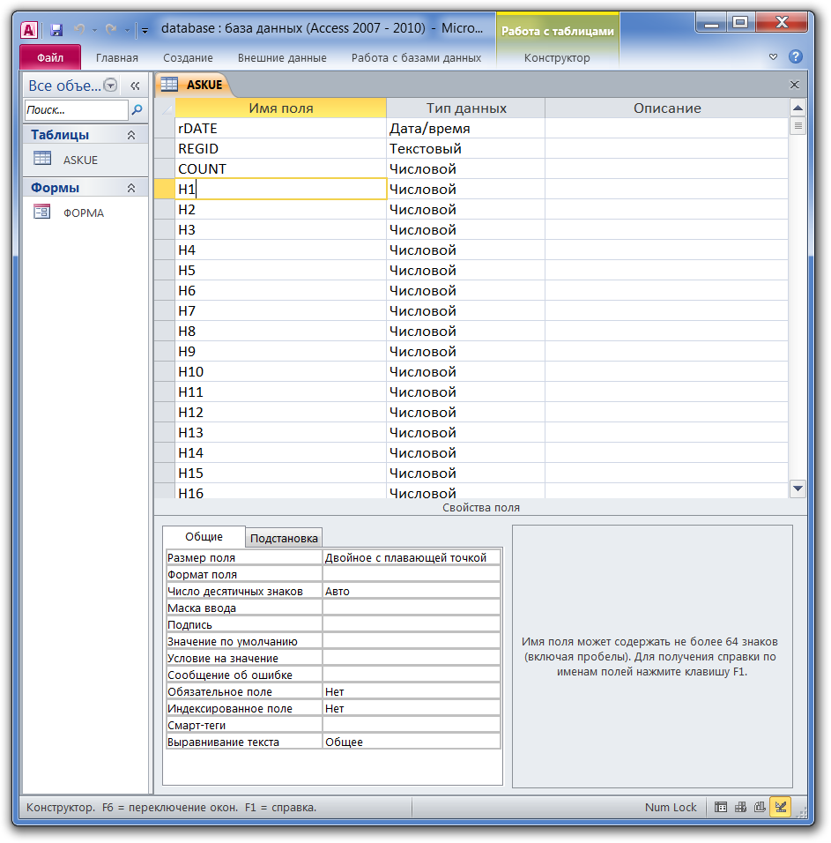

Минимально необходимые требования к аппаратному и программному обеспечению для запуска и работы программы:

1. Операционная система Windows 7.
2. JRE (Java SE Runtime Environment) 8 версии 8u211 или выше <https://www.oracle.com/technetwork/java/javase/downloads/jre8-downloads-2133155.html> .

Пример работы:

> readxml 80020_5244009279_20180919_6582_5200003900.xml database.accdb

Прочитали дату: 2018-09-19

Точка учета: 523070005107201 "ВЛ-101 ПС Луч" / измерений: 4

Точка учета: 523070005107101 "ВЛ-102 ПС Накат" / измерений: 2

Точка учета: 523070005107102 "ВЛ-103 ПС Чистое" / измерений: 4

Точка учета: 523070005107103 "ВЛ-104 ПС Заволжская" / измерений: 4

Точка учета: 523070005107104 "ВЛ-106 ПС Ока" / измерений: 4

Точка учета: 523070005107202 "ВЛ-107 ПС Этилен" / измерений: 4

Точка учета: 523070005107203 "ВЛ-108 Сорм. ТЭЦ" / измерений: 4

Точка учета: 521120005314201 "КЛ-1 ЦРП" / измерений: 2

Точка учета: 521120005314202 "КЛ-2 ЦРП" / измерений: 2

Точка учета: 521120005314101 "КЛ-3 ЦРП" / измерений: 2

Точка учета: 522140220114201 "КЛ ТП-2 БЭС" / измерений: 4

Точка учета: 523070005107204 "Отп. от ВЛ-107" / измерений: 4

Точка учета: 523070005107901 "СВВ 1-3" / измерений: 4

Точка учета: 523070005107902 "СВВ 2-4" / измерений: 4

Точка учета: 523070005107205 "МВ Мостика" / измерений: 4

Точка учета: 522070001107101 "Ф.1 ГЭС-Накат I" / измерений: 2

Точка учета: 522070001107301 "Ф.10 ГЭС-Накат II" / измерений: 2

Точка учета: 522070001107302 "Ф.14 ВЛ-102" / измерений: 2

Точка учета: 522070002214301 "Ф.639 СБОС" / измерений: 2

Точка учета: 522070002214401 "Ф.644 СБОС" / измерений: 2

Точка учета: 522070113214101 "ПС 1 яч.13 ф.станция" / измерений: 2

Точка учета: 522070113214202 "ПС 1 яч.46 ф.станция" / измерений: 2

Точка учета: 522070113214201 "Ф.636 ПС 1" / измерений: 2

Точка учета: 522070001214101 "Ф.609 ЗРУ 2" / измерений: 2

Точка учета: 522070001214201 "Ф.612 ЗРУ 1" / измерений: 2

Точка учета: 522070001214301 "Ф.621 ЗРУ 1" / измерений: 2

Точка учета: 522070001214401 "Ф.628 ЗРУ 1" / измерений: 2

Точка учета: 522070001214402 "Ф.632 ЗРУ 1" / измерений: 2

Записано измерений: 78

После этого в таблице **ASKUE** в базе данных **database.accdb** будет записано 78 записей с измерениями

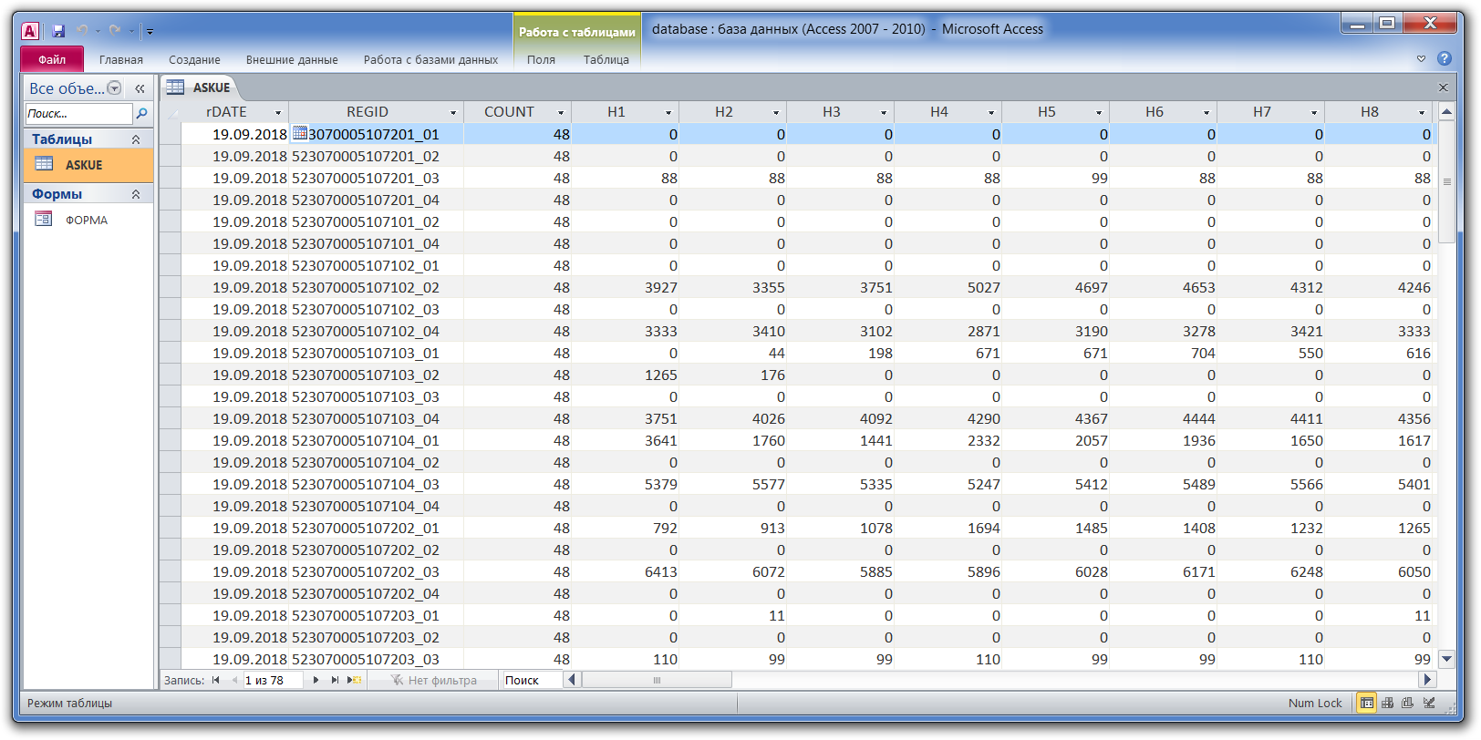

Для чтения в базу данных измерений из всех файлов XML в каталоге можно использовать командный файл **allxml.bat**

> allxml.bat

**Примечание**. При необходимости можно обеспечить работу этой программы в среде Linux-сервера.